Демо-версия практического задания «Задание по организации работы коллектива»
Проект по созданию системы обеспечения информационной безопасности для организации состоит из ряда этапов. Фрагмент проекта представлен в таблице и содержит наименование этапов, продолжительность в рабочих часах при выполнении работы сотрудниками, календарные сроки и последовательность этапов.

№ п.п | Название задачи | Специалист | Длительность,  часов | Календарные сроки, дата начала – дата окончания этапа | Количество нерабочих дней за период | Описание зависимости
1 | Предпроектное обследование | Специалист ИБ | 160 |  |  | -
2 | Формирование требований  к системе | Специалист ИБ | 72 |  |  | Начинается после 1
3 | Обсуждение  и согласование  технических решений | Специалист ИБ | 88 |  |  | Начинается после 2
4 | Проведение монтажных работ | Техник | 237 |  |  | Начинается после 3 Проводится параллельно с 5
5 | Проведение пусконаладочных работ | Техник | 120 |  |  | Проводится параллельно с 4
6 | Проведение предварительных испытаний | Специалист ИБ  Техник | 80 |  |  | Начинается после 5

На выполнении каждого этапа задействованы сотрудники, фрагмент перечня которых с распределением по этапам представлен в таблице.
Для выполнения работ привлечены 2 специалиста ИБ и 3 техника.
Дата начала работ 01.04.2016 г. (внимание, решение приведено для календаря 2016 г.).
Распределить специалистов с учетом сроков проведения каждого этапа, выходных и предпраздничных дней.
Продолжительность одного рабочего дня составляет 8 часов, каждый сотрудник занят полный рабочий день.
Определить дату окончания работ.

Календарь 2016 г.
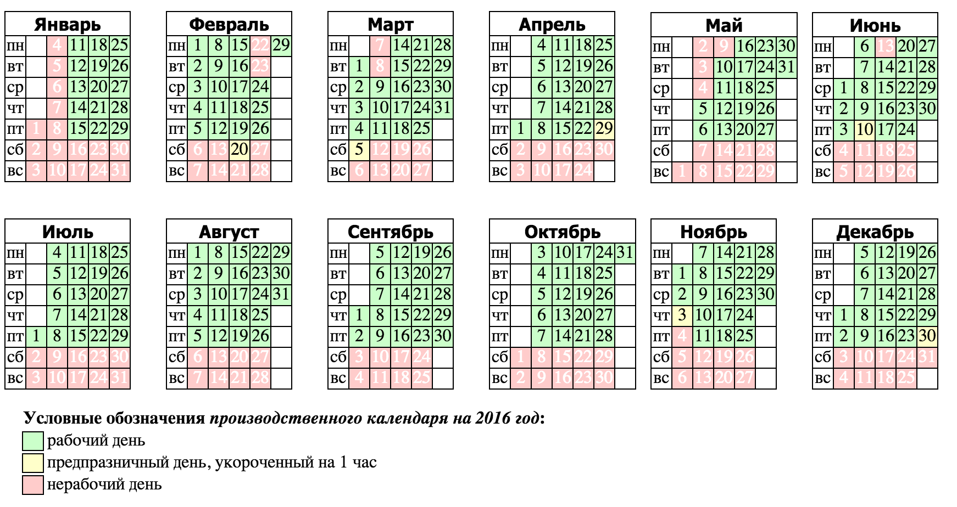

Решение:

1 специалисты 160ч / 16 = 10 дней (сроки 01.04 – 14.04)
2 специалисты 72ч / 16 = 4.5 дней (сроки 15.04 – 21.04) осталось 8ч
3 специалисты 88ч / 16 = 5.5 дней (сроки 21.04.– 28.04)
4 техники 237ч / 24 = 10 дней (сроки 29.04 – 18.05—минус три часа, праздник)
5 техники 120ч / 24 = 5 дней (сроки 19.05 – 25.05)
6 техники и специалисты 80ч / 40 = 2 дня (сроки 26.05 – 27.05)

Для выполнения работ привлечены 2 специалиста ИБ и 3 техника.
Продолжительность одного рабочего дня составляет 8 часов, каждый сотрудник занят полный рабочий день.
АПРЕЛЬ
ПН | ВТ | СР | ЧТ |  | ПТ | СБ | ВС
 |  |  |  |  | 1  ИБ 16ч | 2 | 3
4  ИБ 16ч | 5  ИБ 16ч | 6  ИБ 16ч | 7  ИБ 16ч |  | 8  ИБ 16ч | 9 | 10
11  ИБ 16ч | 12  ИБ 16ч | 13  ИБ 16ч | 14  ИБ 16ч |  | 15  ИБ 16ч | 16 | 17
18  ИБ 16ч | 19  ИБ 16ч | 20  ИБ 16ч | 21  ИБ 8ч | 21  ИБ  8ч | 22  ИБ 16ч | 23 | 24
25  ИБ 16ч | 26  ИБ 16ч | 27  ИБ 16ч | 28  ИБ 16ч |  | 29  ТЕХН 21ч  -3 час | 30

МАЙ
ПН | ВТ | СР | ЧТ | ПТ | СБ | ВС
 |  |  |  |  |  | 1
2 | 3 | 4 | 5  ТЕХН 24ч | 6  ТЕХН 24ч | 7 | 8
9 | 10  ТЕХН 24ч | 11  ТЕХН 24ч | 12  ТЕХН 24ч | 13  ТЕХН 24ч | 14 | 15
16  ТЕХН 24ч | 17  ТЕХН 24ч | 18  ТЕХН 24ч | 19  ТЕХН 24ч | 20  ТЕХН 24ч | 21 | 22
23  ТЕХН 24ч | 24  ТЕХН 24ч | 25  ТЕХН 24ч | 26  ТЕХН 24ч  ИБ 16ч | 27  ТЕХН 24ч  ИБ 16ч | 28 | 29

Ответ: 27.05.2016

